**Деятельность классного руководителя в условиях внедрения ФГОС**

В условиях внедрения стандартов второго поколения особое место отводится роли и функциям классного руководителя.

При введении ФГОС нового поколения изменились цели  воспитательного процесса в школе: сегодня мы должны воспитать личность самодостаточную, творческую, раскрывающую свои врождённые таланты и способности.

В этих условиях классному руководителю отведена роль сопровождающего и поддерживающего ребенка в образовательном процессе. Его деятельность должна способствовать формированию инновационного поведения учащихся, создавать условия для саморазвития и самореализации личности обучающегося, его успешной социализации в обществе.

Главное предназначение классного руководителя – проследить за становлением личности ребенка, входящего в современный ему мир, воспитать человека, способного достойно занять свое место в жизни.

Актуальной становится социальная деятельность классного руководителя, направленная на формирование гражданской идентичности с целью консолидации общества, снижение рисков социально-психологической напряженности в детском коллективе, достижения социального равенства отдельных личностей с разными стартовыми возможностями.

**Задачи деятельности классного руководителя:**

* формирование и развитие коллектива класса;
* создание благоприятных психолого-педагогических условий для развития личности, самоутверждения каждого обучающегося, сохранения неповторимости и раскрытия его потенциальных способностей;
* формирование здорового образа жизни;
* защита прав и интересов обучающихся;
* организация системной работы с обучающимися в классе;
* организация социально значимой, творческой деятельности;
* установление контактов с родителями обучающихся;
* ведение документации (классный журнал, личные дела, портфолио учащихся, план работы классного руководителя, «Электронный дневник»).

**Сопоставительная таблица**

традиционной системы работы классного руководителя

и деятельности по ФГОС второго поколения:

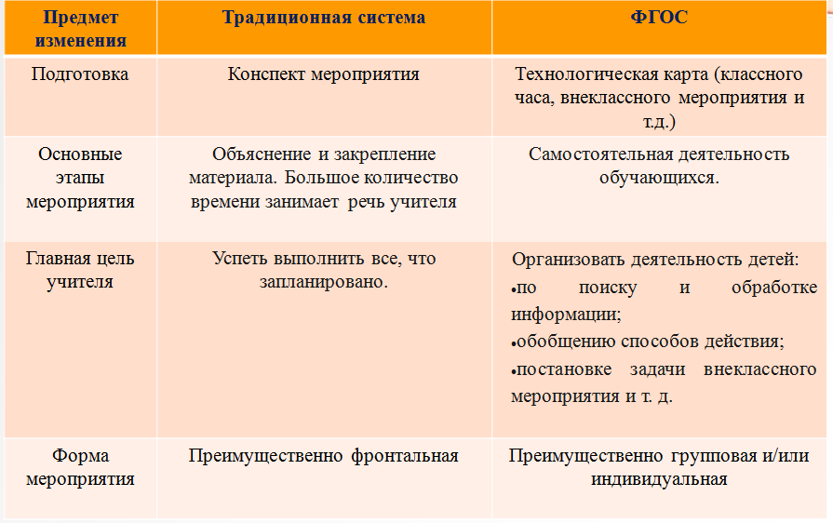

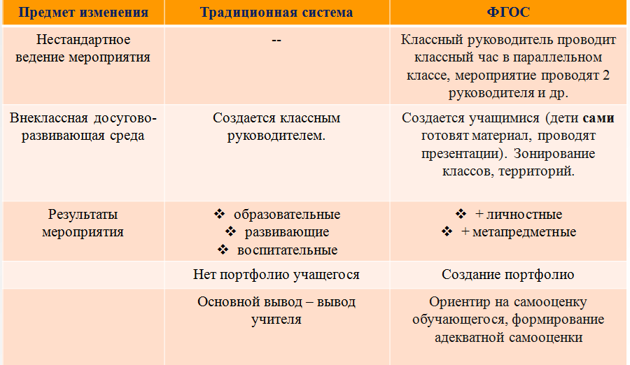

**Классный руководитель**:

* Стимулирует учебно-познавательную деятельность детей и корректирует её.
* Помогает детям разобраться в успехах, неудачах, сформулировать личный заказ к процессу обучения, выстроить цели на будущее.
* Отслеживает как меняются, развиваются интересы ребенка, его мотивация, уровень самостоятельности и другие личностные и метапредметные действия.
* Поддерживает тесную связь с семьей, информирует родителей об учебной работе и внеурочной деятельности.

В Федеральном государственном стандарте общего образования уделено особое внимание **внеурочной деятельности** школьников.

Учебный план для начальной школы по ФГОС включает по 10 часов внеурочной деятельности для каждого класса, позволяющей осуществлять программу воспитания и социализации школьников через несколько направлений:

* общекультурное;
* общеинтеллектуальное;
* социальное;
* духовно- нравственное;
* спортивно-оздоровительное.

Школа после уроков – это мир творчества, проявления и раскрытия каждым ребёнком своих интересов, своих увлечений, своего «я». Ведь главное, что здесь ребёнок делает выбор, свободно проявляет свою волю, раскрывается как личность. Важно заинтересовать ребёнка занятиями после уроков, чтобы школа стала для него не только учреждением, где он приобретает определённый набор знаний, но развивается духовно и физически, получает социальный опыт и расширяет мир познания и общения, что даст возможность превратить внеурочную деятельность в полноценное пространство воспитания и образования.

Внеурочная работа ориентирована на создание условий для неформального общения ребят одного класса или учебной параллели, имеет выраженную воспитательную и социально-педагогическую направленность (дискуссии, встречи с интересными людьми, посещение музеев, коллективно-трудовые дела). Внеурочная работа – это хорошая возможность для организации межличностных отношений в классе, между обучающимися и классным руководителем с целью создания ученического коллектива и органов ученического самоуправления. В процессе многоплановой внеурочной работы можно обеспечить развитие общекультурных интересов школьников, способствовать решению задач нравственного воспитания.

При организации внеурочной деятельности обучающихся образовательным учреждением используются возможности образовательных учреждений дополнительного образования детей, организаций культуры и спорта, что включено в индивидуальные образовательные маршруты.

**Индивидуальный образовательный маршрут -** это образовательная программа, предназначенная для обучения одного конкретного обучающегося, направленная на развитие его индивидуальных способностей.

Примерный индивидуальный маршрут одного школьника.

|  |  |  |  |  |  |
| --- | --- | --- | --- | --- | --- |
| Виды внеурочной деятельности | понедельник | вторник | среда | четверг | пятница |
| ***Физкультурно – оздоровительное***  ***Духовно-нравственное*** | ***Научно - познавательное (проектная деятельность)***  ***Художественно - эстетическое*** | ***Физкультурно – оздоровительное***  ***Социальное*** | ***Научно-познавательное (занятие в музее)***  ***Художественно - эстетическое*** | ***Духовно- нравственное***  ***Социальное*** |
| Подвижные игры | **+** |  |  |  |  |
| Кружок «Мы и наша культура» | **+** |  |  |  |  |
| «Книга и я – друзья» |  | **+** |  |  |  |
| ОФП |  |  | **+** |  |  |
| «Мы –исследователи» |  |  | **+** |  |  |
| «Родники творчества» |  |  |  | + |  |
| ПДД |  |  |  |  | **+** |

Индивидуальный маршрут предполагает наличие кружков и секций вне школы. Очень важно о них знать учителю, чтобы ребёнок не был перегружен.

Для систематизации работы в классе по внеурочной деятельности создаётся **маршрутный лист класса**, который позволяет проконтролировать посещаемость обучающимися занятий.

Классный руководитель должен координировать организацию внеурочной деятельности, учитывать индивидуальные интересы и потребности обучаемых и их родителей, предоставлять возможность выбора, охватывать весь контингент воспитанников.

Комплекс факторов,

необходимых для реализации

внеурочной деятельности в рамках ФГОС:

* особенности, интересы и потребности обучающегося и его родителей в достижении необходимого образовательного результата;
* профессионализм педагогов;
* возможности образовательного учреждения удовлетворить образовательные потребности обучающихся;
* возможности материально-технической базы образовательного учреждения;
* обучение в одну смену;
* двухразовое горячее питание;
* медицинский кабинет.